大庆市跃畅新能源有限公司

“3•27”车辆伤害一般生产安全事故

调查报告

大同区人民政府“3·27”事故调查组

2024年5月

**目 录**

**一、基本情况 3**

（一）事故发生单位概况 3

（二）事故发生单位人员情况 4

（三）导致事故发生的设备情况 4

（四）事发地点基本状况 5

（五）事故发生单位安全管理情况 6

（六）事故发生地属地政府及相关行业部门安全监管情况 6

（七）事故相关检验检测和鉴定情况 7

（八）人员伤亡及直接经济损失情况 9

**二、事故发生经过及救援情况 9**

（一）事故发生经过 9

（二）事故现场应急救援情况 12

（三）善后处置情况 12

**三、事故发生的原因和事故性质 12**

（一）直接原因 12

（二）间接原因 12

（三）事故性质 13

**四、相关责任单位、人员存在的问题及处理意见 14**

（一）相关单位存在的问题及处理意见 14

（二）相关人员责任及处理意见 14

**五、事故整改和防范措施 15**

（一）大庆市跃畅新能源有限公司 15

（二）大同区各乡镇（场）、街道，各相关单位 16

大庆市跃畅新能源有限公司“3•27”车辆

伤害一般生产安全事故调查报告

2024年3月27日17时许，坐落在大庆市大同区的大庆市跃畅新能源有限公司发生一起车辆伤害一般生产安全事故，造成1人死亡，直接经济损失约53.4万元。

根据《中华人民共和国安全生产法》《生产安全事故报告和调查处理条例》（国务院令第493号）等有关法律规定，经大同区人民政府同意，成立由区委常委、副区长张宝春任组长，副区长、区公安分局局长高振波、区应急管理局局长吴三要任副组长，区应急管理局、区总工会、区公安分局、区农业农村局、林源镇人民政府、区司法局、区人民检察院等部门负责同志为成员的生产安全事故调查组。同时聘请专家成立专家组参与事故调查，邀请纪检监察机关介入调查。事故调查组按照“四不放过”和“科学严谨、依法依规、实事求是、注重实效”的原则，经过现场勘验、查阅资料、调查取证、检测检验、技术鉴定等，查明了事故发生经过、原因。事故调查组也提出了对有关责任人员和责任单位的处理建议，并针对事故暴露出的问题提出了防范和整改措施。现将有关情况报告如下：

一、基本情况

（一）事故发生单位概况

大庆市跃畅新能源有限公司（以下简称“跃畅公司”）于2021年4月27日注册成立，统一社会信用代码：91230606MA1CJLDM30，注册地址为黑龙江省大庆市大同区林源镇新村六村屯，属于有限责任公司，法定代表人赵金凤，股东分别为赵金凤（持股比例98%）、刘馨乐（持股比例2%），企业注册资金300万元人民币。跃畅公司经营范围包括新能源技术开发、咨询、交流、转让、推广服务，加工、销售：秸秆致密成型燃料，收购：秸秆、芦苇、稻壳、牧草、粮食，农产品初加工活动，农业机械经营租赁，有机肥料及微生物肥料制造，销售：五金、建材、日用杂品。跃畅公司主要生产秸秆致密成型燃料，企业生产有季节性特征，日产秸秆压块等30余吨，主要销往黑龙江省内、河北、山东、内蒙古等地。

（二）事故发生单位人员情况

跃畅公司除法定代表人赵金凤及其丈夫刘魁外另有职工18人，包括4名捡拾机司机、4名运输司机、2名替班司机、8名生产线工人。与事故相关人员有废料清理工人冯其章（死者）；废料清理工人、铲车司机王道柏；叉车司机刘波；厨师吕海英。

（三）导致事故发生的设备情况

现场导致事故发生的设备为一台轮胎式装载机（俗称“铲车”），无牌号，车身颜色为黄/灰色，品牌型号为徐工牌LW500HV，车辆识别代号为XUG0500HCMCB03534，铲车为跃畅公司自购在厂区内使用。经司法鉴定，该装载机行车制动符合标准；转向系符合标准；根据《黑众大〔2024〕痕迹鉴定第859-1号》，该车右前车灯不发光，其他照明和信号装置全发光，照明和信号装置不符合标准。该装载机日常管理维护均由企业自行完成，无固定驾驶人员，钥匙常年在铲车上，“谁有活，谁会开，谁使用”。

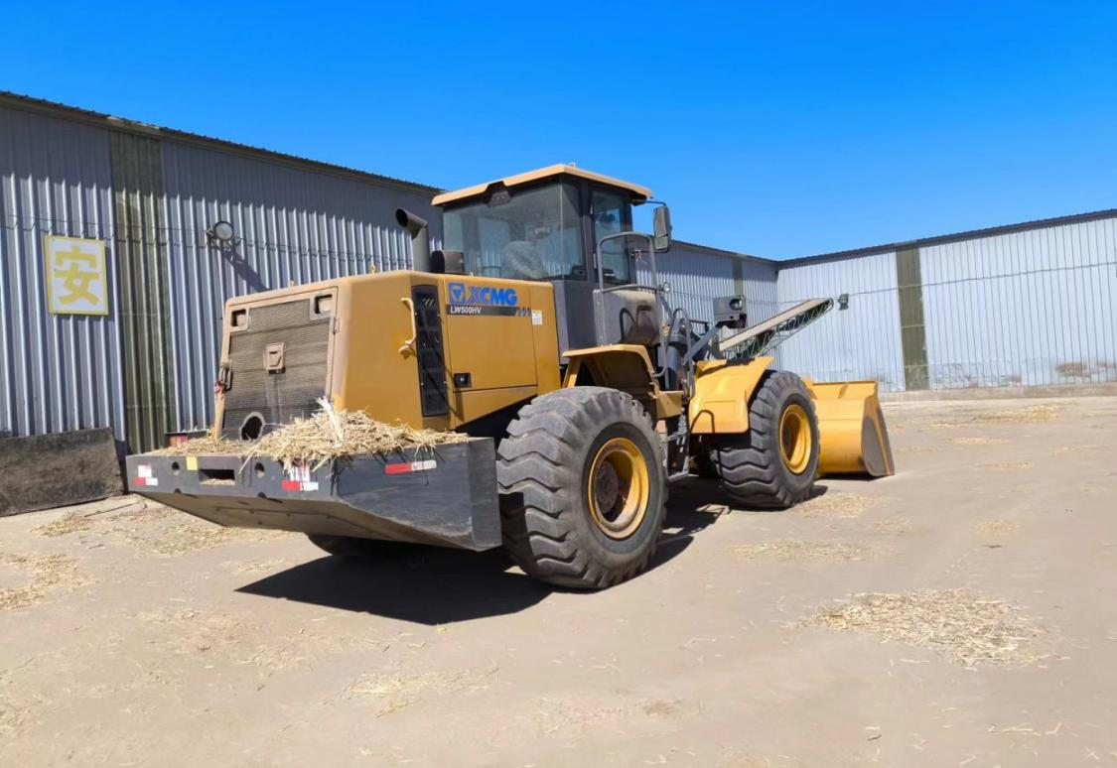

图1 使用的铲车照片

（四）事发地点基本状况

1.跃畅公司位于大同区林源镇新村六村屯西北侧，独门独院，生产设施用地（面积）12369.62㎡，辅助设施用地（面积）619.8㎡，公司西侧有一南北向砖道。院门开在南侧，为对开铁栅栏门，院门呈开启状。院内南侧及中间位置摆放各种作业机械，院内北侧为“L”形库房，院内东侧为办公室。公司西侧院墙有一豁口，该处为跃畅新能源有限公司向院外运送秸秆碎末通道，地面覆盖有大量秸秆碎末。跃畅公司厂区共分三个区域，分别是原料储存区、原料筛分净化区和压块打包区，事故发生在原料筛分净化区滚筒筛和二级输送带的西侧。

2.3月27日，大庆市气象台6时发布大庆地区27日白天至29日夜间天气预报:阴有小雨；10时05分发布大风蓝色预警信号：预计未来24小时萨尔图区、让胡路区、龙凤区、大同区、红岗区、林甸县、杜尔伯特县、肇州县、肇源县将受大风影响，平均风力4-5级，阵风6-7级，局地8级。

（五）事故发生单位安全管理情况

1.跃畅公司提供有《秸秆收储企业制度汇编》《社工单位消防安全工作管理记录》等在内的相关纸质材料，但各项记录均为空；《消防安全制度》《消防应急疏散预案》《秸秆压块站安全生产及消防管理制度》等已上墙。

2.跃畅公司自建厂投产以来，未对员工开展系统性安全教育培训，只有上岗前口头提醒；企业未制定应急预案，未开展事故应急救援演练；未按要求设置厂内车辆倒车指挥员。

（六）事故发生地属地政府及相关行业部门安全监管情况

**1.林源镇人民政府。**作为跃畅公司的属地管理单位，林源镇政府2023年以来多次召开安全生产工作会议，学习传达了“习近平总书记关于安全生产应急管理的重要论述”“安全生产十五条硬措施”等内容，结合本乡镇实际成立“燃气安全检查专项领导小组”等工作组，研究制定了《林源镇生产安全事故灾难应急救援预案》《林源镇党委领导安全生产职责清单、工作清单》，部署了“春节”“五一”“春耕”“秋收”等重点时段安全生产工作、重点安排安全生产“百日攻坚”行动等方面工作。事故发生前林源镇政府对事发单位进行了多次安全检查，发现了包括组织制度不健全（未上墙）、缺少消防水带等隐患问题，并当场对跃畅公司下达了行政执法文书（现场检查记录）。事故发生后对跃畅公司进行安全检查时，发现了包括灭火器到期未检、燃气设施未安装安全阀等隐患问题，并下达了整改通知书。

**2.大同区农业农村局。**作为跃畅公司的行业主管部门，大同区农业农村局2023年以来多次召开安全生产工作会议，学习了“黑龙江省安全生产条例”，统筹部署了“两会”“春节”“春耕”“秋收”等重点时段安全生产工作、岁末年初涉农领域安全生产和重大风险隐患排查整治工作、重点安排农业领域安全生产“百日攻坚”行动等方面工作，研究制定了《农业农村局领导安全生产职责清单》，强化对秸秆固化成型加工、农牧兽药、农业机械、农资安全、渔业安全等行业领域和乡镇盲区漏点的安全监督检查工作。在重点时段，对秸秆综合利用等行业的安全生产工作以下发文件通知、微信群内提示等形式进行了广泛宣传。事发前针对事发单位在“春耕”“秋收”岁末年初等重点时段进行过多次督导检查，事故发生后对跃畅公司进行安全检查期间发现了包括未组织应急演练、无应急预案、未落实安全生产教育培训等隐患问题，并下达了责令整改通知书。

（七）事故相关检验检测和鉴定情况

1.黑龙江省众大司法鉴定中心出具的对无号牌徐工牌轮式装载机的行车制动、转向系、照明和信号装置进行车辆安全技术状况鉴定的司法鉴定意见书（黑众大〔2024〕痕迹鉴定第859-1号），鉴定意见为“无号牌徐工牌轮式装载机行车制动符合标准、转向系符合标准、照明和信号装置不符合标准”；

2.黑龙江省众大司法鉴定中心出具的对无号牌徐工牌轮式装载机、冯其章事故时所着衣物进行交通事故痕迹鉴定的司法鉴定意见书（黑众大〔2024〕痕迹鉴定第859-3号），鉴定意见为“无号牌徐工牌轮式装载机后部、底部、左前轮及左后轮与软体（冯其章）存在接触”；

3.大庆市公安局刑事技术支队出具的关于冯其章（死者）血液中酒精含量的鉴定文书[（庆）公（刑技）鉴（毒化）字〔2024〕368号]，检验结果显示冯其章血样中乙醇含量为10.0㎎/100ml；

4.3月27日18时29分，大庆市公安局大同分局民警对铲车司机王道柏进行了呼出气体酒精含量检测。经检测，王道柏血液中酒精含量为0㎎/100ml；

5.大庆市公安局大同分局刑事科学技术室出具的《现场勘验检查卷》（20240327冯其章死亡案）；

6.大庆市公安局大同分局刑事科学技术室出具的冯其章（死者）尸检报告鉴定文书[（庆大）公（刑技）鉴（法病）字〔2024〕0409号]，鉴定意见为“依据尸体检验，结合现场勘查及案件调查情况综合分析，冯其章符合机动车作用导致全身多脏器损伤死亡”。

（八）人员伤亡及直接经济损失情况

1.本起事故造成一人死亡，死者情况如下：冯其章，男，61岁，系大庆市跃畅新能源公司工人，户籍所在地（居住地）：大庆市大同区林源镇新村。

2.根据《企业职工伤亡事故经济损失统计标准》（GB/T 6721）核定事故直接经济损失约53.4万元（不包含赔偿费用）。

二、事故发生经过及救援情况

（一）事故发生经过

2024年3月27日上午，跃畅公司未开工生产，中午12时许，法定代表人赵金凤和其丈夫刘魁通过电话和微信通知等方式通知工人上岗开工。冯其章负责滚筒筛废料清理，王道柏负责厂房内秸秆打包机械运行看护和滚筒筛废料清理工作，由其开铲车将废料运出厂区。冯其章在不忙的时候在滚筒筛北侧加工车间入口一处板凳休息。

当日16时30分左右，王道柏与冯其章计划将滚筒筛附近废料清理后下班。王道柏先后开铲车清理了四铲废料，在此过程中，王道柏在铲车上看到冯其章将休息板凳移动到厂区西门外砖路西侧，并在此处休息。16时50分许，王道柏开铲车从厂区西侧砖路自北向南返回厂区，此时王道柏看到冯其章在滚筒筛西侧用扫帚清扫废料，随后王道柏驾驶铲车由厂区西门进入，从滚筒筛西南角处装载一铲废料后开始倒车出厂区，当倒车到厂区西门处时，未在滚筒筛西侧看到冯其章。王道柏继续驾驶铲车倒车出厂区西门后掉头计划向北行驶倾倒废料，此时发现冯其章也不在砖路西侧板凳处休息。随后王道柏关停铲车，下车查看，发现冯其章俯卧在厂区西门处。

通过现场监控视频查看，3月27日17时01分，王道柏在驾驶装载机向滚筒筛西侧倒车过程中将位于装载机左后方行进过程中的冯其章碾压到装载机下并拖行数米。

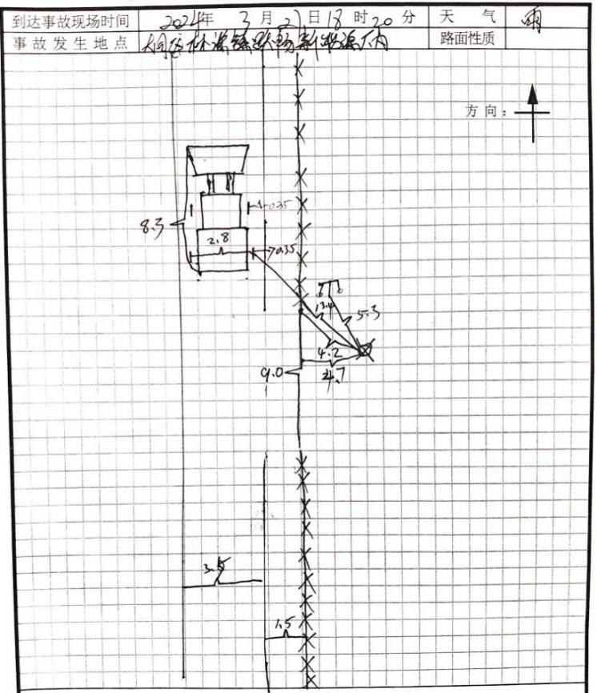

图2 事故现场手绘图

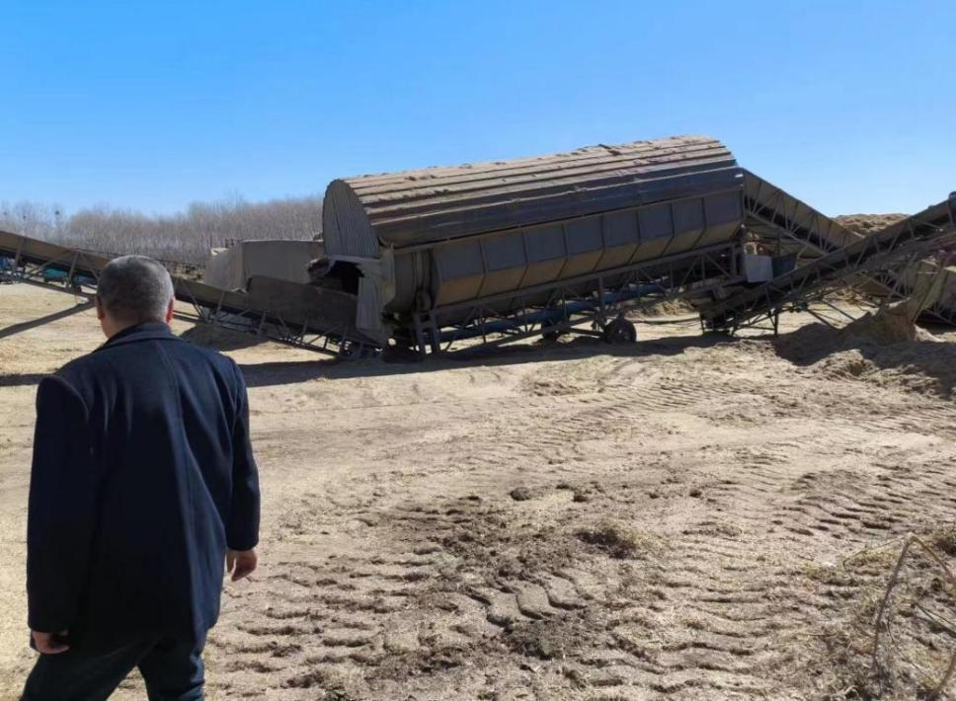

图3 亡者生前工作位置照片

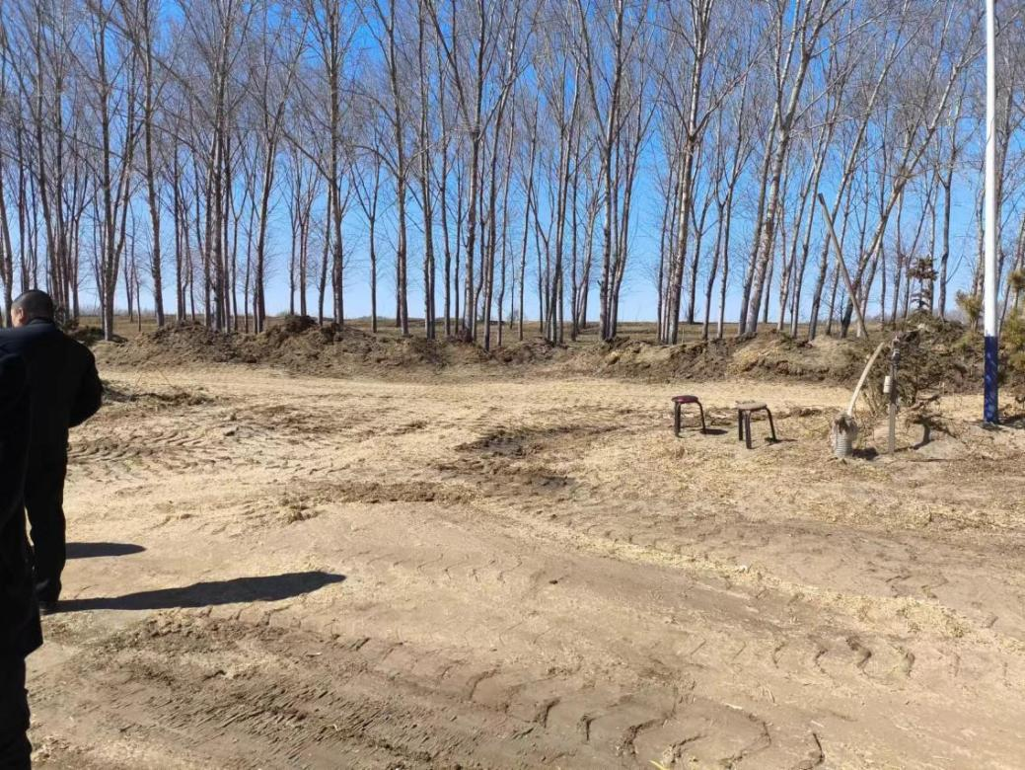

图4 发生事故亡者所在位置照片

（二）事故现场应急救援情况

王道柏停止作业下车后发现冯其章头朝东脚朝西俯卧在地上，呼喊姓名后未能得到冯其章反馈。王道柏遂跑到办公区叫人来帮忙，厨师吕海英、叉车司机刘波立即到达现场，王道柏和吕海英对冯其章进行了抢救，刘波到加工车间找到了刘魁。

刘魁到达现场后拨打了“120”急救电话和“110”报警，并通知了冯其章之子冯振龙，随后冯振龙和大庆市公安局大同分局第四中心派出所民警先后到达现场，而后林源镇、新村工作人员到达现场，由于120急救车驾驶员未能找到厂区具体位置，由刘魁安排其侄子刘喜庆驾驶私家车载冯其章和其子冯振龙去迎急救车；在林源镇八村迎到急救车后，救护人员现场确认冯其章没有生命体征，随后刘魁安排其侄子刘喜庆驾驶私家车将冯其章遗体送往大同区殡仪馆。

1. 善后处置情况

死者家属已于4月24日将冯其章尸体火化。本报告出具时，跃畅公司尚未与死者家属达成赔偿协议。

三、事故发生的原因和事故性质

（一）直接原因

铲车司机王道柏忽视作业现场安全，在未确认安全的情况下，危险倒车作业，与横向穿越铲车行驶路线的冯其章发生碰撞，致冯其章被铲车碾压死亡。

（二）间接原因

跃畅公司安全生产主体责任落实不到位，企业主要负责人未履行《中华人民共和国安全生产法》所规定的安全管理职责，未制定全员安全生产责任制[[1]]，未制定安全生产规章制度和岗位操作规程，未组织实施安全生产教育培训[[2]]，未制定生产安全事故应急救援预案，未开展应急演练[[3]]，未设置安全生产管理人员[[4]]，致使从业人员不具备必要的安全生产知识，不熟悉有关的安全生产规章制度和安全操作规程，不掌握本岗位的安全操作技能；未按要求设置厂内车辆倒车指挥员[[5]]。

（三）事故性质

经事故调查组调查认定，大庆市跃畅新能源有限公司“3·27”车辆伤害事故是一起一般生产安全责任事故。

四、相关责任单位、人员存在的问题及处理意见

（一）相关单位存在的问题及处理意见

**1.大庆市跃畅新能源有限公司。**安全生产主体责任落实不到位，未对从业人员进行安全生产教育和培训，致使从业人员不具备必要的安全生产知识，不熟悉有关的安全生产规章制度和安全操作规程，不掌握本岗位的安全操作技能。建议由大同区应急管理局依据《中华人民共和国安全生产法》的相关规定对其进行行政处罚。

**2.林源镇人民政府。**针对跃畅公司开展的安全生产宣传培训不到位，对该企业安全生产工作的监督检查不细致，开展安全风险隐患排查过程中发现的问题未能持续督促整改，导致部分安全隐患未得到闭环整治。

**3.大同区农业农村局。**针对跃畅公司开展的安全生产宣传培训不到位，进行督导检查频次不足，未能及时督促企业发现隐患并整改。

（二）相关人员责任及处理意见

**1.建议移送司法机关处理的人员**

（1）王道柏，大庆市跃畅新能源有限公司工人、铲车司机。未落实岗位安全责任，在未确认安全的情况下，危险倒车作业，违反了《工业企业厂内铁路、道路运输安全规程》（GB4387-2008）第6.4.11条[[6]]，对事故发生负有直接责任。

（2）赵金凤，大庆市跃畅新能源有限公司法定代表人、控股股东。未履行《中华人民共和国安全生产法》所规定的安全管理职责，未设置企业安全管理人员，对作业现场安全疏于管理，其行为违反了《中华人民共和国安全生产法》第二十一条[[7]]之规定，对本起事故的发生负有重要责任。

**2.建议免予追究责任人员**

冯其章，大庆市跃畅新能源有限公司雇佣人员。安全意识不强，疏于观察周边情况，在没有确认自身安全的情况下冒险横向穿越铲车行驶路线，鉴于其已在事故中死亡，建议不再追究责任。

**3.建议给予党纪、政务处分和组织处理人员**

由区纪委监委依据事故调查情况和监管责任的调查情况，对事故负有监管职责的有关国家工作人员提出处理建议。

五、事故整改和防范措施

为深刻吸取事故教训，有效预防类似事故的发生，针对事故所反映出的问题，对相关单位提出以下事故防范和整改措施：

1. 大庆市跃畅新能源有限公司

要严格落实安全生产主体责任，提高安全生产的自觉性。要严格遵守《中华人民共和国安全生产法》《黑龙江省安全生产条例》等法律法规规定，切实加强本单位安全生产管理。**一是**加强对从业人员安全生产教育培训，树立安全意识，明确安全操作规程，保证从业人员掌握必需的安全生产知识和操作技能。**二是**制定完善的规章制度，建立健全本单位安全生产责任制和安全生产规章制度，按要求制定操作规程，明确现场监护人员。**三是**定期组织开展隐患排查治理，组织开展应急救援演练，全面管控各类风险点，保证安全生产。

（二）大同区各乡镇（场）、街道，各相关单位

**一是**全面监督本辖区、本行业领域各企业落实安全生产主体责任和全员岗位安全生产责任制，强化关键岗位的履职尽责情况，进一步强化企业生产现场安全管理，避免类似事故的发生。**二是**加强安全教育，提高各单位安全管理人员的业务能力水平，进一步加大安全生产宣传教育力度，学习掌握本辖区、本行业领域企业存在的危险因素、防范措施以及事故应急救援措施等，进一步提高本辖区、本行业领域整体安全管理水平。**三是**吸取事故教训，深入开展涉及秸秆综合利用领域的安全隐患排查治理。

大同区人民政府“3·27”事故调查组

2024年5月

1. ［］ 《中华人民共和国安全生产法》第四条：生产经营单位必须遵守本法和其他有关安全生产的法律、法规，加强安全生产管理，建立健全全员安全生产责任制和安全生产规章制度，加大对安全生产资金、物资、技术、人员的投入保障力度，改善安全生产条件，加强安全生产标准化、信息化建设，构建安全风险分级管控和隐患排查治理双重预防机制，健全风险防范化解机制，提高安全生产水平，确保安全生产。平台经济等新兴行业、领域的生产经营单位应当根据本行业、领域的特点，建立健全并落实全员安全生产责任制，加强从业人员安全生产教育和培训，履行本法和其他法律、法规规定的有关安全生产义务。
2. ［2］ 《中华人民共和国安全生产法》第二十八条：生产经营单位应当对从业人员进行安全生产教育和培训，保证从业人员具备必要的安全生产知识，熟悉有关的安全生产规章制度和安全操作规程，掌握本岗位的安全操作技能，了解事故应急处理措施，知悉自身在安全生产方面的权利和义务。未经安全生产教育和培训合格的从业人员，不得上岗作业。生产经营单位使用被派遣劳动者的，应当将被派遣劳动者纳入本单位从业人员统一管理，对被派遣劳动者进行岗位安全操作规程和安全操作技能的教育和培训。劳务派遣单位应当对被派遣劳动者进行必要的安全生产教育和培训。生产经营单位接收中等职业学校、高等学校学生实习的，应当对实习学生进行相应的安全生产教育和培训，提供必要的劳动防护用品。学校应当协助生产经营单位对实习学生进行安全生产教育和培训。生产经营单位应当建立安全生产教育和培训档案，如实记录安全生产教育和培训的时间、内容、参加人员以及考核结果等情况。
3. ［3］ 《中华人民共和国安全生产法》第八十一条：生产经营单位应当制定本单位生产安全事故应急救援预案，与所在地县级以上地方人民政府组织制定的生产安全事故应急救援预案相衔接，并定期组织演练。
4. ［4］ 《中华人民共和国安全生产法》第二十四条：矿山、金属冶炼、建筑施工、运输单位和危险物品的生产、经营、储存、装卸单位，应当设置安全生产管理机构或者配备专职安全生产管理人员。前款规定以外的其他生产经营单位，从业人员超过一百人的，应当设置安全生产管理机构或者配备专职安全生产管理人员；从业人员在一百人以下的，应当配备专职或者兼职的安全生产管理人员。
5. [] 《工业企业厂内铁路、道路运输安全规程》（GB4387-2008）第6.4.11条：机动车倒车时，驾驶员须先查明周围情况，确认安全后，方准倒车。在货场、厂房、仓库、窄路等 处倒车时，应有人站在车后的驾驶员一侧指挥。
6. ［6］ 《工业企业厂内铁路、道路运输安全规程》（GB4387-2008）第6.4.11条：机动车倒车时，驾驶员须先查明周围情况，确认安全后，方准倒车。在货场、厂房、仓库、窄路等 处倒车时，应有人站在车后的驾驶员一侧指挥。
7. ［7］ 《中华人民共和国安全生产法》第二十一条：生产经营单位的主要负责人对本单位安全生产工作负有下列职责：（一）建立健全并落实本单位全员安全生产责任制，加强安全生产标准化建设；（二）组织制定并实施本单位安全生产规章制度和操作规程；（三）组织制定并实施本单位安全生产教育和培训计划；（四）保证本单位安全生产投入的有效实施；（五）组织建立并落实安全风险分级管控和隐患排查治理双重预防工作机制，督促、检查本单位的安全生产工作，及时消除生产安全事故隐患；（六）组织制定并实施本单位的生产安全事故应急救援预案；（七）及时、如实报告生产安全事故。